Der qualvolle Weg zu einer Custom Funktion(mit Button) in der Klapliste:

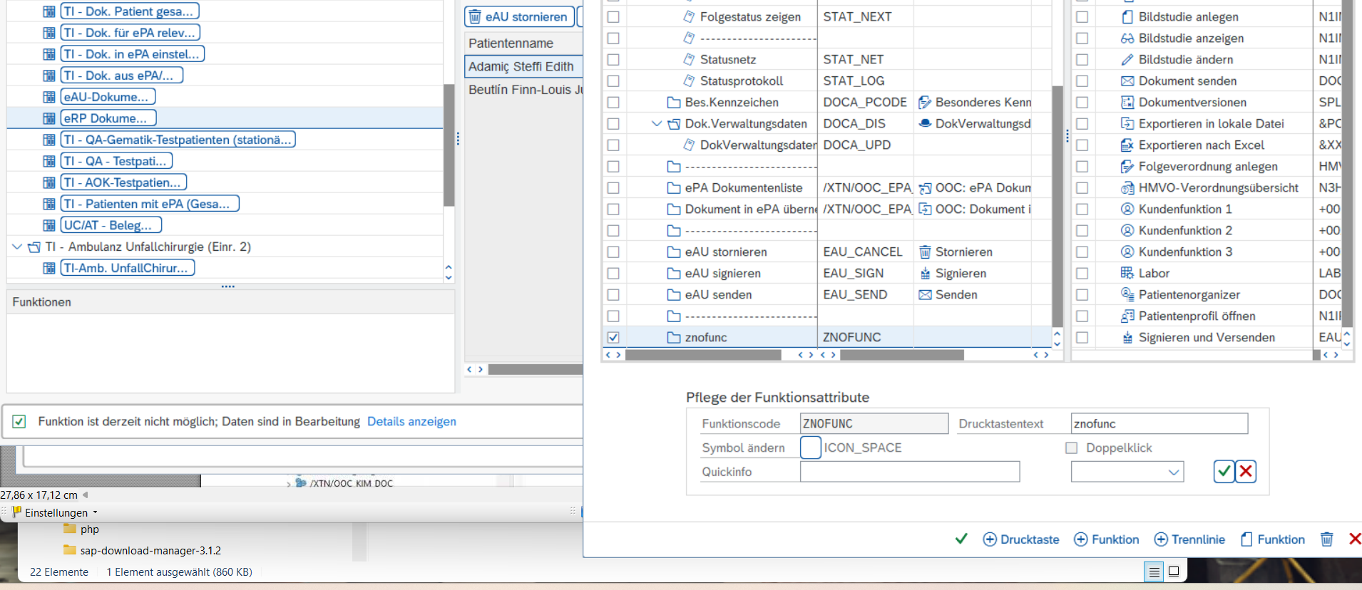

Funktion ist derzeit nicht möglich???

Keine Ahnung.

Aber irgendwann klappt es ja dann, und man weiß nicht warum:



Deshalb hier nochmal als nachvollziehbare Anleitung.

1. Im Klap auf das Symbol f. Selektion Rechtsklick:  
   
2. Dann 'Sicht ändern'.
3. Popup:  
   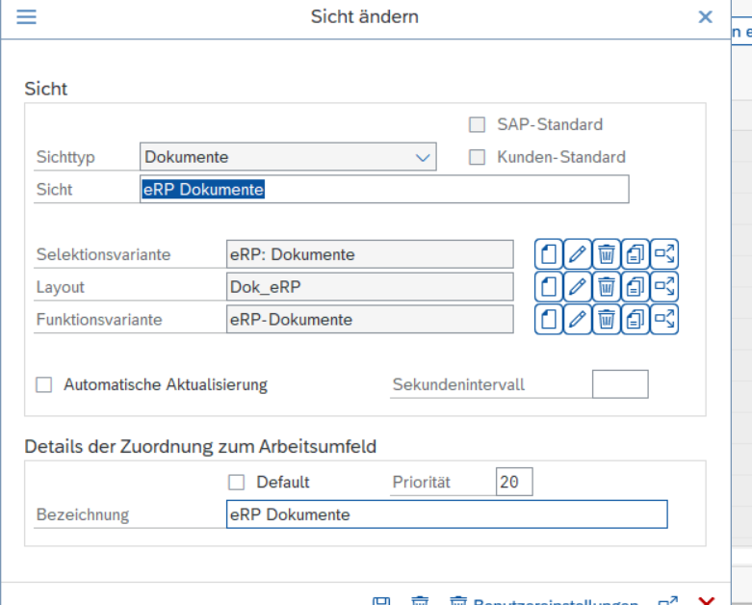
4. Auswählen Funktionsvariante(Stift)  
   
5. Nächstes Popup  
   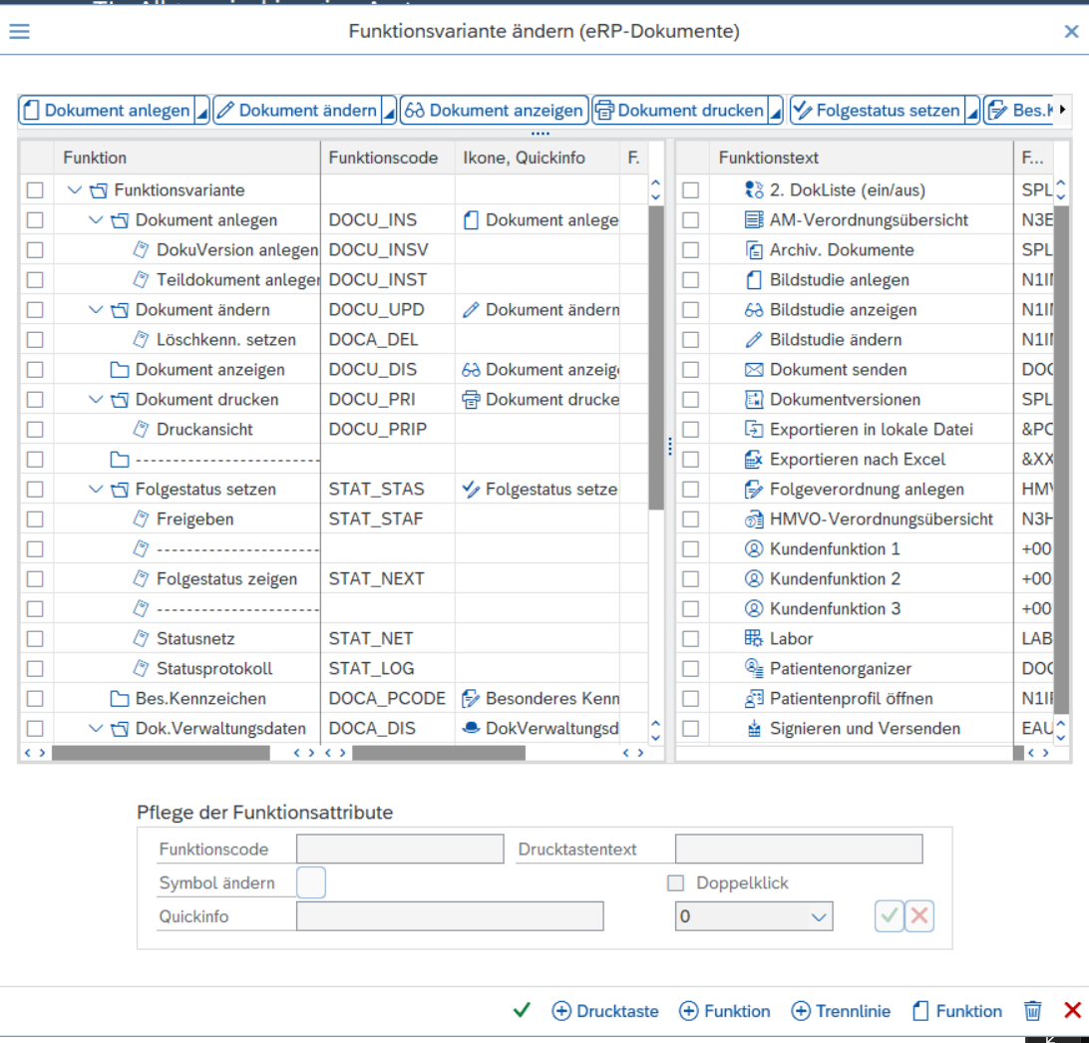
6. Auswählen in linkem Bereich, wo der Button hin soll  
   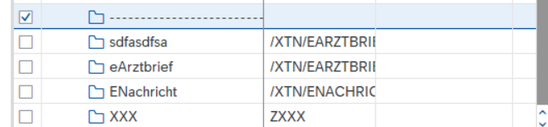
7. Dann Funktion anlegen klicken(rechts unten)  
   
8. Daten eintragen  
   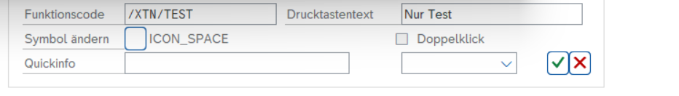  
   **!ACHTUNG**: Funktionscode MUSS mit Kundennamensraum beginnen, oder Z,Y  
   Ansonsten kommt ein Fehler und er wird nicht angelegt!
9. Grünen Haken anklicken  
   
10. Dann ist der Button an der markierten Stelle  
    
11. Grüner Haken  
    
12. Popup, nochmal Grüner Haken  
    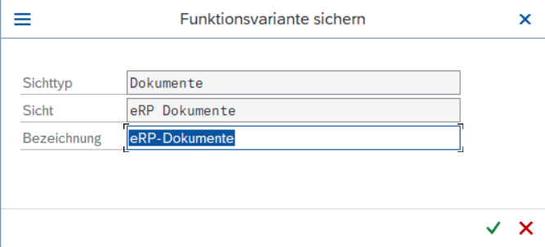
13. Nächstes Popup -> Speichern:  
    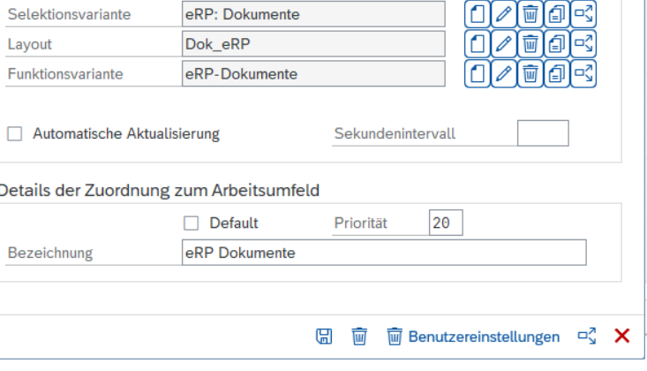
14. Und der Button ist da  
    